# **1 Установка LaTeX и среды разработки**

Так как исходное методическое пособие было реализовано с помощью языка разметки TeX/LaTex, для внесения правок понадобится установить набор компиляторов для него.

Наиболее удобный способ это сделать, установить дистрибутив texlive с официального сайта (рисунок 1).

|  |
| --- |
|  |

Рисунок 1 — официальный сайт texlive

После запуска исполняемого файла программы-установщика, можно выбрать параметры установки, список которых приведен на рисунке 2.

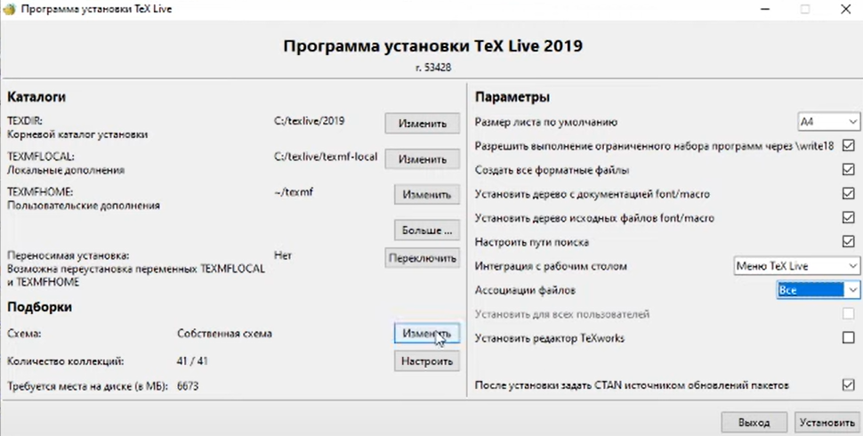

Рисунок 2 — выбор параметров установки

После этого установщик начнет выводить в лог список установленных пакетов (рисунок 3).

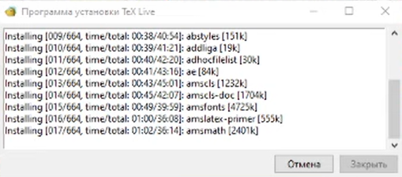

Рисунок 3 — прогресс установки пакетов

После этого компиляторы LaTeX можно запускать из консоли, однако для удобства была установлена среда разработки TeXmaker. Ее графический интерфейс приведен на рисунке 4.

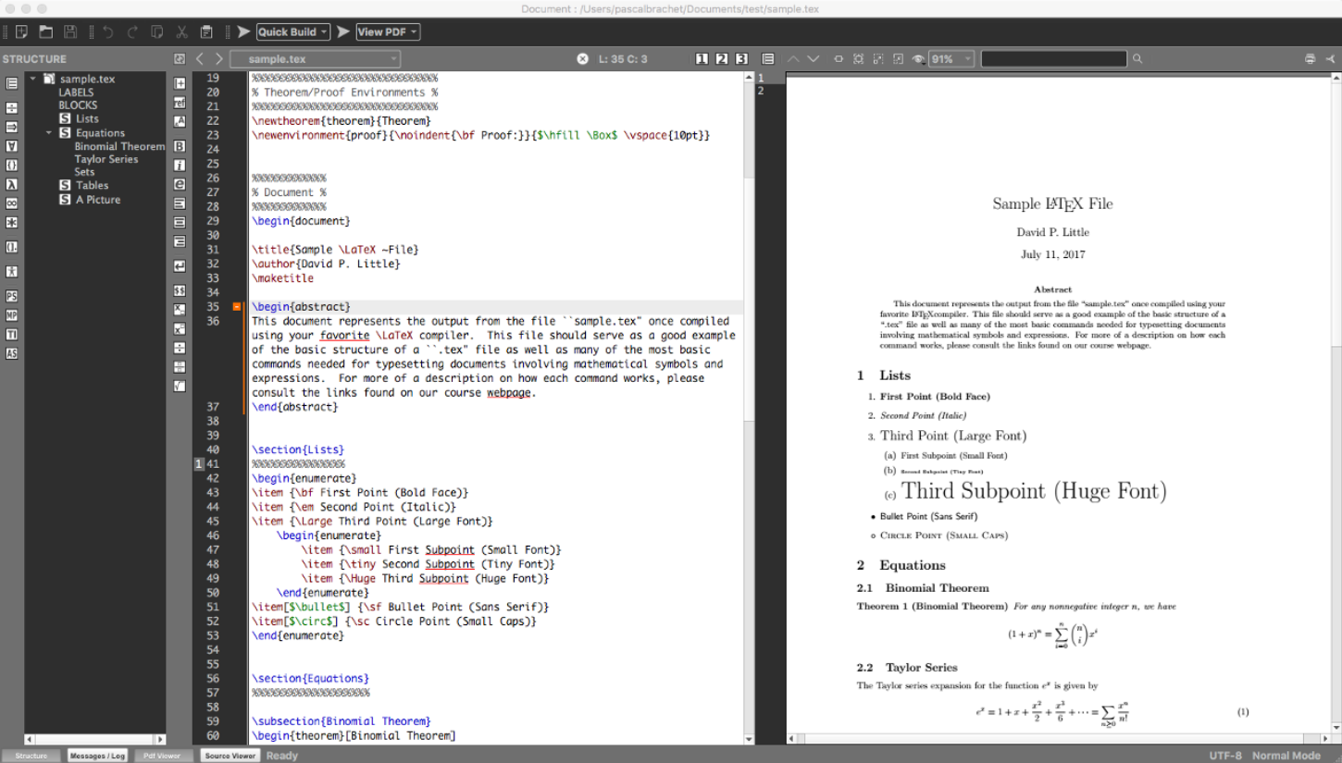

Рисунок 4 — интерфейс LaTeX

# 2 Синтаксис LaTeX

Далее, перед тем как начать вносить правки непосредственно в методическое пособие, необходимо было ознакомиться с основами синтаксиса LaTeX.

Код разметки и пример скомпилированного простейшего документа, описанного на LaTeX показаны в листинге 1 и на рисунке 5.

Листинг 1 — разметка простейшего документа

|  |
| --- |
| \documentclass{article} **% класс документа**  **% “%” – начало комментария**  \begin{document} **% начало тела документа** First document. This is a simple example, with no  extra parameters or packages included. \end{document} **% конец тела документа** |

|  |
| --- |
|  |

Рисунок 5 — пример простейшего документа

Все, что находится в коде разметки до тега “\begin{document}” называется преамбулой документа. В ней можно определить тип создаваемого документа, используемый язык, нужные библиотеки (подробнее позже) и ряд других элементов.

Пример документа с преамбулой описывается кодом разметки в листинге 2 и рисунке 6.

Листинг 2 — код разметки документа с преамбулой

|  |
| --- |
| **% размер шрифта, бумаги, двусторонняя печать**  \documentclass[12pt, letterpaper, twoside]{article}  **% кодировка документа** \usepackage[utf8]{inputenc}  **% название** \title{First document}  **% автор** \author{Hubert Farnsworth \thanks{funded by the Overleaf team}}  **% дата** \date{February 2017}  \begin{document}  **% вывод названия, автора и даты** \maketitle  We have now added a title, author and date to our first \LaTeX{} document!  \end{document} |

|  |
| --- |
|  |

Рисунок 6 — пример документа с преамбулой

# 3 Внесение корректировок в методическое пособие

## 3.1 Список корректировок

В дальнейшем, в качестве примера, будут рассмотрены лишь некоторые из внесенных корректировок. Полный список внесенных корректировок:

* В первой лабораторной в п.3. "Задачи и порядок выполнения работы" есть ссылка на разрядность b, которая не указана в вариантах заданий для самостоятельной работы. Надо сформировать случайным образом с равномерным распределением в диапазоне от 4 до 8.
* В первой лабораторной в вариантах для самостоятельной работы исключить "прямой" вариант кода, т.к. не исключена возможность отрицательных значений.
* В четвертой лабораторной в вариантах для самостоятельной работы привести расшифровку аббревиатур типов импульса.
* В пятой лабораторной по тексту и в коде исправить обозначения:
* n - степень полинома;
* N - количество импульсов;
* M - исключить в качестве переменной.
* В пятой лабораторной в задачах и порядке выполнения работы заменить “тау” на “Ti”, тем самым привести в соответствие с обозначением в вариантах заданий для самостоятельной работы
* В третьей лабораторной в вариантах заданий для самостоятельной работы исключить возможность отрицательных амплитуд и частот при их случайном генерировании.
* В пятой лабораторной ограничить степени порождающего полинома в вариантах заданий 10.
* Во второй лабораторной в основных теоретических сведениях обозначение амплитуды “A0” заменить на “A”, а обозначение функции спектральной плотности энергии “A заменить соответственно на G”.
* В четвертой лабораторной переформулировать п.2 Задач и порядка выполнения работы.
* В первой лабораторной в коде исправить уровни квантования в соответствии с диапазоном сигнала (сигнал имеет начальное смещение А0).
* Во второй лабораторной переформулировать п.2 Задач и порядка выполнения работы.
* В восьмой лабораторной в некоторых вариантах задана отрицательная ФСПМ или АКФ. Необходимо обеспечить положительное значение на всей области определения.
* Во второй лабораторной во вариантах заменить "кардиальный" синус на "кардинальный".

Рассмотрим процесс внесения корректировок на примерах.

## 3.2 Внесение информации о разрядности в варианты ЛР1

В рамках практики необходимо было произвести следующую корректировку:

“В первой лабораторной в п.3. "Задачи и порядок выполнения работы" есть ссылка на разрядность b, которая не указана в вариантах заданий для самостоятельной работы. Надо сформировать случайным образом с равномерным распределением в диапазоне от 4 до 8.”

Варианты заданий в данном методическом пособии генерируются случайным образом — типы сигналов и шаблоны математических выражений выбираются случайным образом из предварительно заданных списков, а коэффициенты — как случайные числа из заданного диапазона.

Исходный код разметки для вариантов ЛР1 с внесенной корректировкой представлен в листинге 3.

|  |
| --- |
| \documentclass[a5paper, 10pt]{book}  \usepackage{bmstu-lab-book}  \begin{document}  **% переменная-список с вариантами кодов**  \NewList{codeType}  \InsertFirstItem{codeType}{прямой}  \InsertFirstItem{codeType}{обратный}  \InsertFirstItem{codeType}{дополнительный}  **% переменная-список с вариантами начальных фаз сигнала**  \NewList{randPhi}  \InsertFirstItem{randPhi}{$\frac{\pi}{2}$}  \InsertFirstItem{randPhi}{$\frac{\pi}{3}$}  \InsertFirstItem{randPhi}{$\frac{\pi}{4}$}  \InsertFirstItem{randPhi}{$\frac{\pi}{5}$}  \InsertFirstItem{randPhi}{$\pi$}  \pgfkeys{/pgf/number format/.cd,  fixed,precision=1,  set decimal separator={,},  set thousands separator={}  }  **% случайная генерация 30 вариантов в виде двух столбцов по 15 вариантов**  \newcommand*\Labonetasktablecontents{}  \foreach \variant in {1,...,15}{  \foreach \vartwo in {0,1}{  %=========Инициализация===========  \setMacro{\var}{int(\variant+15*\vartwo)}  \setMacro{\rndtmin}{random(3,20)} % 3 ... 20  **% генерация случаных параметров**  \setMacro{\rndtmax}{int((\rndtmin + random(5,10) ) * random(10,20)/10 )}  \setMacro{\rndA}{random(1,10)} % 1 ... 10  \setMacro{\rndAo}{random(1,10)} % 1 ... 10  \setMacro{\rndf}{random(1,10)} % 1 ... 10  \setMacro{\rndphi}{random(2,5)} % 2 ... 5  **% генерация случайной разрядности**  **\setMacro{\rndb}{random(4,8)}**  %Возможные команды тут: http://www.ict.nsc.ru/jspui/bitstream/ICT/1488/1/pgf-ru-all-method.pdf  %Раздел 20.3.2 Для особого вывода можно задать например printIntMacro c precision=0, см. раздел 20.6  %=========Получение рандома из списков=========  \GetRandomItem{codeType}{rndType}  \GetRandomItem{randPhi}{randType}  %=========Добавление в таблицу===========  \xappto\Labonetasktablecontents{  \printMacro{\var}&    $t_{min}\hm{=}\printMacro{\rndtmin}$\:c; $t_{max}\hm{=} \printMacro{\rndtmax}$\:c;    $A\hm{=} \printMacro{\rndA}$\:В; $A_{0}\hm{=} \printMacro{\rndAo}$\:В;    $f\hm{=}\printMacro{\rndf}$\:Гц;    $\varphi\hm{=}\displaystyle\frac{\pi}{\printMacro{\rndphi}}$;  **% вывод разрядности в таблицу**  $b\hm{=}\printMacro{\rndb}$;  Код: \rndType.  }%    \ifthenelse{\vartwo=0}{\xappto\Labonetasktablecontents{&}}%  }%  \gappto\Labonetasktablecontents{\\ \hline }%  }  \fontsize{8}{10}\selectfont  \newcolumntype{C}[1]{>{\centering\arraybackslash}p{#1}}  \setlength{\tabcolsep}{5pt}  % \begin{longtable}[c]{| C{0.045\textwidth} | m{0.45\textwidth} | C{0.045\textwidth}| m{0.45\textwidth}|}  \begin{longtable}[c]{| C{0.04\textwidth} | m{0.4\textwidth} | C{0.04\textwidth}| m{0.4\textwidth}|}  \hline  № & \centering Задание & № & \centering\arraybackslash Задание \\  \hline  \endhead  \Labonetasktablecontents  \end{longtable}  \end{document} |

Варианты заданий до и после корректировки приведены на рисунках 7-8.

|  |
| --- |
|  |

Рисунок 7 — варианты заданий до корректировки

|  |
| --- |
|  |

Рисунок 8 — варианты заданий после корректировки

## 3.3 Исправление функций в вариантах ЛР8

В рамках практики необходимо было произвести следующую корректировку:

“В восьмой лабораторной в некоторых вариантах задана отрицательная ФСПМ или АКФ. Необходимо обеспечить положительное значение на всей области определения.”

Примеры вариантов заданий до внесения корректировок приведены на рисунке 9.

|  |
| --- |
|  |

Рисунок 9 — варианты заданий до корректировки

Измененный код разметки с комментариями приведен в листинге 4.